Mandag | Tirsdag | Onsdag | Torsdag | Fredag
1.trinn:
Stasjonsaktiviteter:  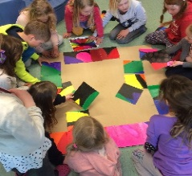 | Kreativ aktivitet/ brettspill inne:  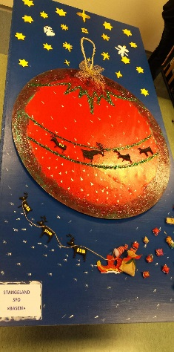  Uteaktiviteter:  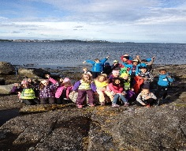 | Stasjonsaktiviteter | Fri lek:  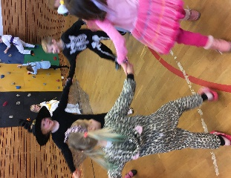  Turdag: | Gymaktiviteter, rullere pr. klasse:    Disco:  
2.trinn:
Gymaktiviteter, rullere pr. klasse:  Fri lek, ute, inne | Turdag:  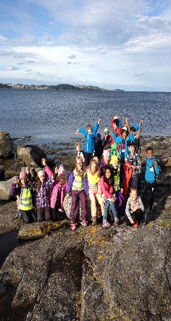 | Kreativ aktivitet:  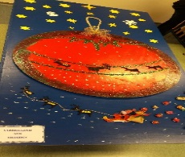 | Gymaktiviteter, rullere pr. klasse:   | Disco:  Fri lek:
3 og 4 trinn:
Kreativ aktivitet: | Gymaktiviteter, rullere pr. klasse, gymbasseng: | Kreativ aktivitet: | Stasjonsaktiviteter  Fri lek, ute, inne | Disco:    Fri lek:
Periodevis har vi ulike prosjekter som ikke kommer frem her; se info på hjemmesiden. Vi har bl.a. hatt et innebandyprosjekt med profesjonelle trenere i gymsalen. Vi prøver så godt vi kan å gjennomføre alle ukesaktiviteter. Alle trinn kan bruke vår egen klatrevegg i gymsal i perioder.
Gymsalaktivitet: Mandager, tirsdager og fredager, fra 14.00-14.45, etter høstferien og utover våren kommer studenter i treningsledelse fra Sandnes Vgs. og har planlagte gymtimer, i samarbeid med oss

